[Thực hành] Ứng dụng Progress Bar

Mục tiêu
Nắm bắt được về các thao tác với component trong Angular.

Mô tả
Tạo ứng dụng ProgressBar để hiển thị cho người dùng được biết tiền trình đang thực hiện đã đạt đến bước nào.

Hướng dẫn
Bước 1: Mở cửa sổ terminal và gõ lệnh ng new angular-progress-bar để tạo mới một dự án Angular
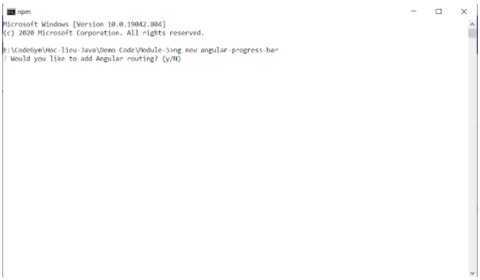
Tại cửa sổ tiếp theo gõ chữ y và ấn enter
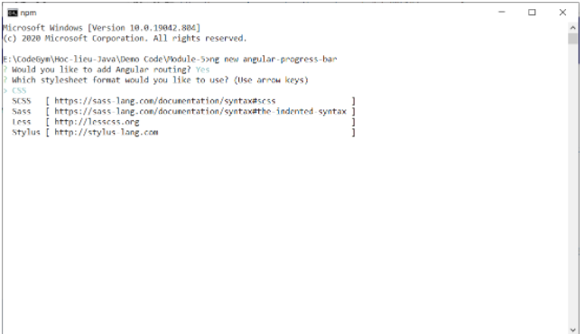
Tiếp theo chọn CSS và ấn enter và chờ ứng dụng được khởi tạo
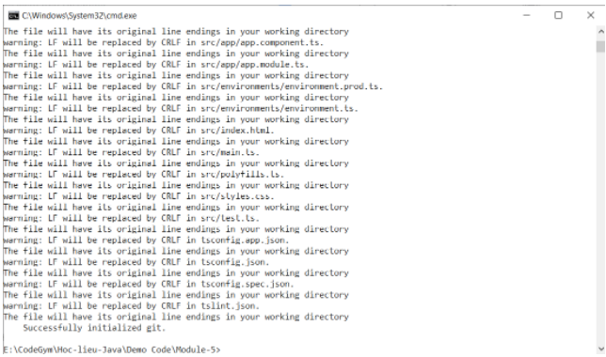
Ứng dụng đã được tạo thành công
Bước 2: Mở dự án vừa tạo bằng Webstorm
Bước 3: Mở cửa sổ terminal trong Webstorm và gõ lệnh ng g c progress-bar để tạo một component mới trong dự án
Bước 4: Thêm @Input vào trước các thuộc tính background color, progress color và progress (% quá trình) trong file progress-bar.component.ts để component cha có thể gửi dữ liệu xuống cho component con
@Input() backgroundColor = '#D9D9D9';
@Input() progressColor = '#4CAF50';
@Input() progress = 0;
Sau đó tạo phương thức loading() để thực hiện tải tiến trình thực hiện:
loading() {
let interval = setInterval(() => {
this.progress = +this.progress + 5;
if (this.progress == 100) {
clearInterval(interval);
}
}, 1000);
}
Code đầy đủ của file progress-bar.component.ts sẽ như sau:
import {Component, Input, OnInit} from '@angular/core';
@Component({
selector: 'app-progress-bar',
templateUrl: './progress-bar.component.html',
styleUrls: ['./progress-bar.component.css']
})
export class ProgressBarComponent implements OnInit {
@Input() backgroundColor = '#D9D9D9';
@Input() progressColor = '#4CAF50';
@Input() progress = 0;
constructor() {
}
ngOnInit() {
this.loading();
}
loading() {
let interval = setInterval(() => {
this.progress = +this.progress + 5;
if (this.progress == 100) {
clearInterval(interval);
}
}, 1000);
}
}
Bước 5: Đặt template cho progress-bar.component.html như sau:
<h2>Progress Bar</h2>
<div class="progress-bar-container" [style.backgroundColor]="backgroundColor">
<div class="progress" [ngStyle]="{
backgroundColor: progressColor,
width: progress + '%'
}"></div>
</div>
Bước 6: đặt style cho progress-bar.component.css như sau:
.progress {
height: 20px;
}
Bước 7: Thêm vào app.component.html:
<app-progress-bar progress="0"></app-progress-bar>
Bước 8: Kiểm tra kết quả có giống với hình sau:
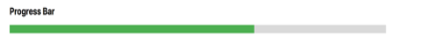
Checkout sang nhánh develop để xem mã nguồn tham khảo: https://github.com/codegym-vn/wfda-angular-progress-bar

Hướng dẫn nộp bài:
up bài tập lên github
paste link github vào phần nộp bài

